МКОУ Пойменная СОШ Тогучинского района

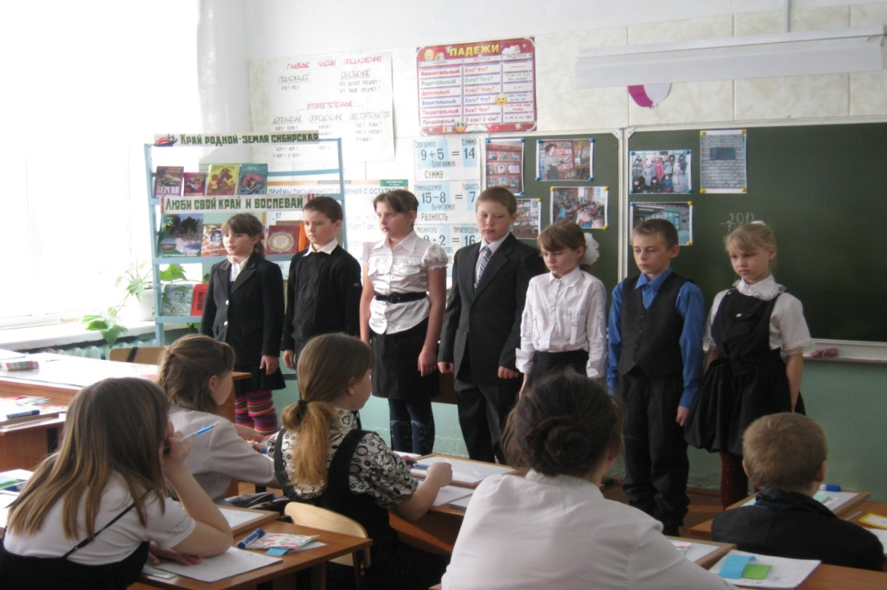

Учитель: Кудрявцева Г.А.

Открытый урок по математике 4 класс
МКОУ Пойменная СОШ
Учитель: Кудрявцева Галина Анатольевна
Дата проведения: 20 марта
Тип урока: обобщение и систематизация знаний и умений.
Методическое и техническое оснащение урока: ноутбук , проектор, презентация, карточки, магнитные доски.

Тема: Закрепление пройденного материала по теме: « Деление на числа, оканчивающиеся нулями». Закрепить знания табличного умножения деления.
Цели:
1)3акрепить знания таблицы умножения и деления, умение умножать и делить на числа, оканчивающиеся нулями.
2)Расширять знания детей о районе, в котором они живут и учатся. 3)Развивать воображение, логическое мышление, речь и
коммуникативные способности.
4)Воспитывать интерес к математике, окружающему миру, любовь к своей маленькой Родине, доброму отношению друг к другу.
5)Формировать навык работы в коллективе. 6)Коррекция памяти, внимания, мыслительной деятельности на основе упражнений творческого характера.

Ход урока:
1. Орг. момент.
Прозвенел звонок. Начинается урок. 2. Психологический настрой.
Ребята, сегодня у нас гости на уроке и мы должны показать свои знания, умения. 3. Минутка создания настроения.
Повернитесь друг к другу, улыбнитесь, пожелайте удачи.
Соприкасаясь пальчиком с соседом по парте говорят.
Желаю (большой)
Успеха (указательный)
Большого (средний)
Во всем (мизинец)
Здравствуй (вся ладонь)
И так, ребята, за работу. - Запись в тетради (число, кл. работа). 4. Введение в урок. Мы живем в большой стране. И называем ее своей Родиной. Но у каждого из нас есть и малая Родина.

Сегодня наш урок математики будет посвящен району, в котором мы живём и учимся.
-В каком районе мы живём?
В этом году у нашего района юбилей.
На каждом этапе урока вы будете для себя открывать новое неизвестное в известном.
Слайд№1
Тогучинский район -
уникальная местность:
Зеленеют леса,
золотятся поля...
Он ещё не обрёл
мировую известность, но для нас этот край -
дорогая земля!

5. Устный счёт.
Давайте узнаем в каком-году образовался наш район.

Арифметический диктант | 8 вид- инд.работа
а)Число 300 умножить на 3 и прибавить 100. (1000) б)Следующее число вы получите, если запишите, чему равен делитель, если делимое 7200, а частное 8. (900)  в) Делимое 27000, делитель  900,найти частное. (30)  г) Следующее число вы  получите, если запишите, чему  равно частное, если делимое  1200, а делитель 600. (2)  -Сложите получившиеся  числа,  1000+900+30+2 =1932 | карточка  9:9= 36:4=  12 : 4=  18 :9=  Запишите подряд все получившиеся числа(1932)  (желтые карточки)

А теперь сверим получившиеся ответы.(1932 год)
Слайд№2
- Как узнать сколько лет исполняется Тогучинскому району?
2012 - 1932= 80 лет.
Слайд№3

6.Рассказ детей. А сейчас нам ребята немного расскажут о Тогучинском районе.

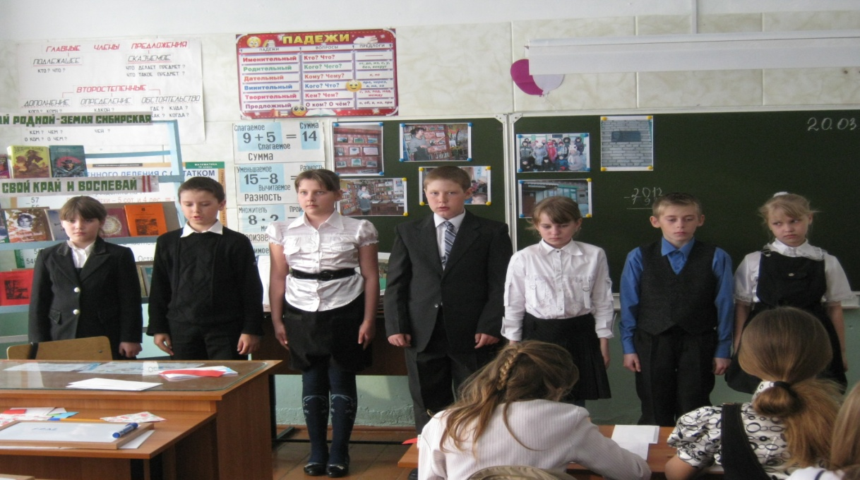
1.Много на свете районов.
Но существует один. Где сёла, деревни, посёлки
И город из них-Тогучин.

2.Город Тогучин - это один из старейших городов Новосибирской области.
3.Самым крупным после Тогучина является рабочий посёлок Горный,
посёлки Нечаевский и Шахта, станция Курундус, села Березиково и
Лебедево.

4.Территория района составляет 6058тысяч кВ. км. По количеству населённых пунктов район занимает в области лидирующее положение. И живёт в нём 65600 человек.
Слайд№4
5.Много рек в Тогучинском районе,
Из них главная речка - Иня.
Слайд№5
6.По территории района протекает одна из наиболее многоводных рек области – Иня.
7.В районе имеются большие запасы древесины, кирпичных глин и строительных камней, богатые сельхозугодья.
Слайд№6
8.По территории района проходит железнодорожная магистраль Новосибирск - Новокузнецк и углепровод Белово-Новосибирск. Слайд№7
9.По количеству сельскохозяйственных предприятий Тогучинский район находится в Новосибирской области на первом месте.

10.Тогучинский район,
Очень славится он
Своей щедростью и доброто
И природною красотой!
Слайд№8
Слайд№9

11. Герб района щит представляет.
Златогривая лошадь на нём. Представляет Флаг полотнище. Он построен в основе с гербом.
Много мест священных в районе.
Где мерцает вечный огонь.
Чтят погибших потомки в поклоне, Приложив к обелиску ладонь.
Наш район очень большой. Сколько в нём населённых пунктов мы узнаем вычислив значения выражения.
8700:100 + 780:130 + 8400 :700 =105 (работа в паре)
Слайд№10
(синие карточки)
Все населённые пункты были объединены в поселения. Сколько посёлков мы вычислим, используя правила круговых примеров.
 | Для учащихся 8 вида
4550 :70 = (65)  65 * 20 = (1300)  1300 - 900 = (400)  400 :20 +2 = (22) | 9 *8 = (72)  72 – 32 = (40)  40 : 4 = (10)  10 *2 +2 = (22)

-работа у доски.
Итак в районе 22 поселения.2 городских поселка Тогучин и Горный и 20 сельских поселений.
-А теперь посмотрите на карту Тогучинского района. Слайд№11 Найдите село в котором находится наша школа. Покажите.
- В нашу школу ездят ребята из разных поселков.
Найдите и покажите эти поселки.
Устно:
Слайд №12
Ребята, давайте подсчитаем, сколько уч-ся приезжают из
с. Вассино? Если известно, что из 2-ой.Пятилетки -25учащихся, из с.Кадниха -20 учащихся ,из с.Марая- 5 учащихся, из п.Каменная Гора-45 учащихся.Всего подвозится в школу на занятия 156 уч-ся.(61)
6. Физминутка.
Слайд№13
7. Решение задач.( Групповая работа)- красные карточки
 | Для уч-ся 8 вида
Из Тогучина вышли одновременно в противоположных направлениях два автобуса. Один шел в с. Юрты со скоростью 60 км/ч, другой в г. Болотное со скоростью 65км/ч. На какое расстояние удалятся автобусы друг от друга через 2 часа? | Дорога от дома до школы у Анжелы занимает 10 мин, у Сережи в 3 раза больше, чем у Анжелы, a у Марины на 10 мин больше, чем у Сережи. Сколько нужно минут Марине, Чтобы добраться до школы?  10*3=30 мин Сереже 30+10=40мин Марине

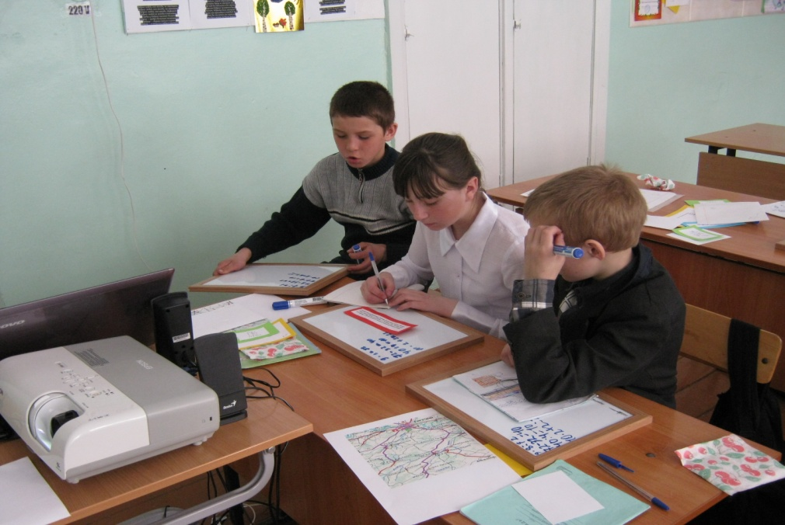

7. Решение выражений.
В нашем районе много разных учреждений. Сейчас мы будем находить значения выражений, а вы будете
узнавать интересные сведения о Тогучинском районе.
24000:1000=24 3*9-3=24
Слайд№14
(столько дошкольных общеобразовательных учреждений)
2880:90=32 4*8=32
Слайд№15
(столько в районе общеобразовательных школ)
4200:200=21 36-3*5=21
Слайд»16
(столько детских домов, вечерних школ, межшкольный учебный комбинат, комплексов начальной школы, дополнительных коррекционных школ, муз. школа, спортивных школ и т.д.)
5120:80=64 8*8=64

Слайд№17 (лечебно- профилактических учреждений)
16000:400-2 =38 4*9+2=38 Слайд№18
( библиотек в районе)

2700:100=27 10*2+7=27 Слайд№19
(домов культуры)
4600:200=23 3*6+5=23 Слайд№20
(Клубов)
На территории Тогучинского района находится 1 санаторий.

Слайд№20
Слайд№21
Тогучинская земля родина многих известных в области людей. Михаил Черненок-автор известных детективов.
Слайд№22
В селе Вассино ежегодно проходят песенные праздники, посвященные нашему земляку Николаю Михайловичу Кудрину.
В 2006году на малой родине композитора в с.Вассино, открыли мемориальную доску в честь Николая Михайловича Кудрина.
Слайд№23
И в нашем селе жил М.Ф. Ливарский, который писал стихотворения. Одно из них «Моя деревня» он посвятил своему селу Пойменное.
Слайд№24
Сергей Александрович Окулов, который живёт в с. Пойменное пишет стихотворения о природе. Опубликованы эти стихи в сборнике.
Конечно, за один урок невозможно охватить всего того, что есть в районе, так как происходят изменения. Строятся новые здания, больницы, школы, благоустраиваются улицы, открываются новые магазины. Нам повезло, что мы живем в таком красивом районе.
Мой любимый, мой славный район.
Ты частица великой России.
Итог урока.
Наш урок подходит к концу. ВЫ сегодня отлично потрудились, все прекрасно отвечали и выполняли все задания. Спасибо за урок.
Домашнее задание.

Самоанализ урока
Данный урок проведен в 4 классе по математике, на основе краеведческого материала. Урок построен на краеведческом материале родного края, посвящённому 80-летию Тогучинского района. Целью моего урока было закрепить знания таблицы умножения и деления, умение умножать и делить на числа, оканчивающиеся нулями. Расширять знания детей о своём районе, в котором они живут и учатся. Развивать воображение, логическое мышление, речь и коммуникативные способности. Воспитывать интерес к математике, окружающему миру, любовь к своей маленькой Родине, доброму отношению друг к другу. Формировать навыки работы в коллективе. Коррекция памяти, внимания, мыслительной деятельности на основе упражнений творческого характера.
Урок закрепления и систематизации знаний.
В данном классе обучалось 19 учащихся. Из них 3 учащихся обучались по программе 8 вида.
При планировании учтены уровень знаний подготовленности класса в целом и индивидуальные особенности учащихся.
Считаю, что урок является познавательным, обучающим, развивающим, воспитывающим. Структура урока, содержание, применение различных методов и приёмов, форм работы, смена одного вида деятельности другим отвечают поставленным задачам и способствуют закреплению, повторению и систематизации знаний, повышению уровня развития познавательной мотивации.
На уроке развивается:
- умственная активность ребят,
- речь учащихся;
- общеинтеллектуальные умения и навыки (приёмы анализа, синтеза классификации, сравнения, обобщения);
- общеучебные умения и навыки (умение решать поставленную задачу, умение работать с книгой, умение работать самостоятельно, умение слушать учителя и одноклассников);
- психофизические функции (внимание, память, мышление, воображение).
Исходя из разноуровневой модели класса, на уроке, использована дифференциация по степени сложности, по характеру помощи со стороны учителя при отработке умения решать текстовые задачи на движение. Тем самым дети чувствуют себя на уроке спокойно, уверенно, с интересом приступают к выполнению заданий.
После выполнения каждого задания идет самопроверка и самоконтроль с использованием компьютера и средств обратной связи.
Для привлечения внимания использовала яркую наглядность, мультимедийную презентацию, применяла высокий темп урока и смену видов деятельности.
Положительные результаты урока обеспечили:
- смена одного вида деятельности другим (устная, письменная, самостоятельная работа);
- использование различных форм работы (индивидуальная, фронтальная работа, групповая и работа в парах);
- методы ведения урока, способствующие продуктивной деятельности учащихся;
- рациональное распределение времени на уроке;
- оборудование урока;
- соблюдение гигиенических требований к уроку;
- готовность учителя и учеников помочь друг другу, обстановка на уроке, способствующие активизации умственной деятельности;
- поощрение детей за работу;
- своевременное проведение физкультминутки на релаксацию для снятия усталости.
Считаю, что урок достиг поставленной цели. Развивающие и воспитательные задачи решались в единстве с образовательными.
При подготовке к уроку использовалась методическая литература, исторические справки из интернета, справочники из библиотеки.
Сделаны были фотоснимки достопримечательностей района и села, музыкальное сопровождение: песня о Тогучине, авторские песни, стихотворения. Урок сопровождался презентацией и сообщениями детей о районе.

7. Решение выражений.

